DOCUMENTO DE REPORT DE BUGS
Verzel Store
Cupom de desconto e frete grátis

Card VZS-142 · Versão 2.3.0
Teste técnico: QA Júnior
Bugs encontrados, passos de reprodução e evidências

Informações do Teste
Preencha os campos abaixo antes de registrar os bugs.
Nome do QA | Victor Augusto Buzetto
Data dos testes | 07/10/2026
Versão testada | 2.3.0 (card VZS-142)
Sistema operacional | Windows 11
Navegador | Chrome Versão 154.0.8037.98

Classificação de severidade
Severidade | Quando usar
Crítica | Impede o uso do fluxo principal ou gera valor financeiro incorreto (subtotal, desconto, frete ou total errados).
Alta | Critério de aceite não atendido, sem impacto imediato nos valores (ex.: limite de 5 unidades não respeitado).
Média | Validação ou mensagem incorreta, ou divergência entre a tela e a API, com contorno possível.
Baixa | Problema cosmético: texto, ortografia, alinhamento ou layout.

Classificação de prioridade
Prioridade | Quando usar
Alta | Corrigir antes de liberar a entrega. O bug bloqueia a liberação.
Média | Corrigir na próxima iteração. A entrega pode ser liberada com ressalva.
Baixa | Corrigir quando houver disponibilidade. Não afeta a liberação.

Índice
Informações do Teste 2
Classificação de severidade 2
Classificação de prioridade 2
Resumo dos Bugs 3
Bugs Encontrados 5
BUG-001 – [Título do bug] 5
BUG-002 – [Título do bug] 6
BUG-003 – [Título do bug] 7
BUG-004 – [Título do bug] 8
BUG-005 – [Título do bug] 9

Bugs Encontrados

BUG-001 – Frete grátis não aplicado para produtos com valor igual a R$200,00
Severidade | Crítica | Prioridade | Alta
TC relacionado | TC008
Tipo | UI | Status | Aberto
Data do registro | 07/10/2026
Descrição
Ao adicionar produtos e o valor total é igual a R$200,00, o frete grátis não é aplicado e continua sendo calculado o valor de R$19,90
Passos para reproduzir
- Acessar a página de produtos
- Adicionar 2x o produto “Mochila Urbana 20L”
- Navegar para a página de carrinho
- Verificar a seção “Resumo do pedido”
Resultado esperado
Frete grátis deve ser aplicado para produtos com valor igual ou superior a R$200,00 e mensagem de valor restante para frete grátis exibida como R$0,00
Resultado obtido
Carrinho com valor de R$200,00 não aplicou o frete grátis
Evidências (prints)
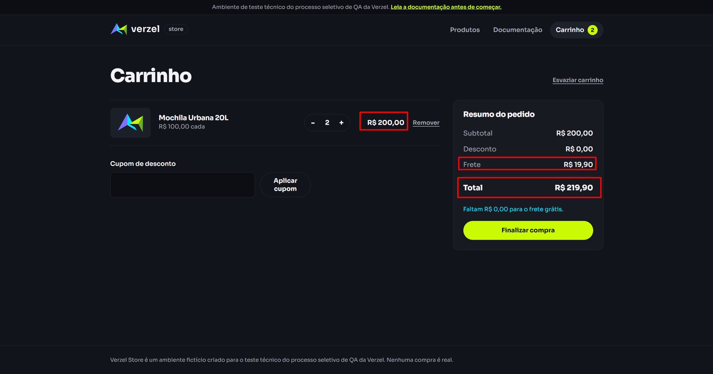

BUG-002 – Frete grátis na API não respeita os R$200,00
Severidade | Crítica | Prioridade | Alta
TC relacionado | TC022
Tipo | API | Status | Aberto
Data do registro | 07/10/2026
Descrição
Ao adicionar produtos e o valor total é igual a R$200,00, o frete grátis não é aplicado e continua sendo calculado o valor de R$19,90
Passos para reproduzir
- Realizar a chamada POST da API
- Passar o parâmetro de body: {"itens":[{"produtoId":"P005","quantidade":2}]}
- Verificar o response
Resultado esperado
Frete grátis deve ser aplicado para produtos com valor igual ou superior a R$200,00 e mensagem de valor restante para frete grátis exibida como R$0,00
Resultado obtido
Responde retorna no valor de R$219,90 e a mensagem de frete grátis como R$0,00
Evidências (prints)
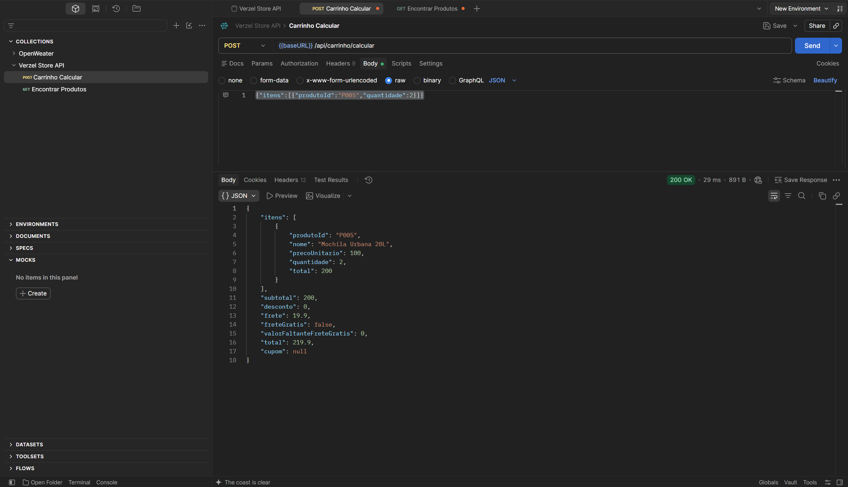

BUG-003 – API permitindo enviar mais que 5 itens do permitido
Severidade | Alta | Prioridade | Alta
TC relacionado | TC024
Tipo | API | Status | Aberto
Data do registro | 07/10/2026
Descrição
Ao passar o parâmetro no body com 6 produtos (quantidade máxima permitida de 5)
Passos para reproduzir
- Realizar a chamada POST da API
- Passar o parâmetro de body: {"itens":[{"produtoId":"P003","quantidade":6}]}
- Verificar o response
Resultado esperado
Resposta da API deveria retornar status 422 com erro.codigo = "QUANTIDADE_MAXIMA_EXCEDIDA" e erro.campo = "itens[0].quantidade"
Resultado obtido
Pedido de compra processado com quantidade maior que 5
Evidências (prints)
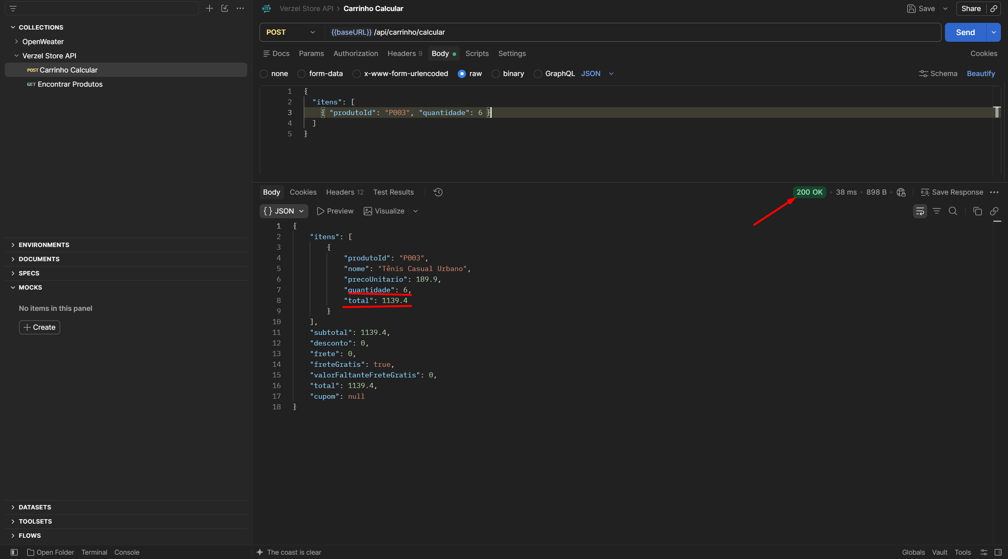

Melhorias Encontrados

MELHORIA - 001 – Campos na seção de Finalizar compra (checkout) não possuem limitação, podendo digitar infinitos caracteres
Descrição
Ao prosseguir com a compra, os campos “Nome completo, “E-mail” e “CEP” não possuem uma quantidade máxima de caracteres.
Passos para reproduzir
- Acessar a página de produtos
- Adicionar 1x o produto “Mochila Urbana 20L”
- Adicionar o cupom “BEMVINDO10”
- Clicar em Finalizar compra
- Verificar os campos
Comportamento adequado
Criar um limite de caracteres para cada campo.
- Nome: 150 caracteres
- Email: 254 caracteres
- CEP: 8 caracteres

MELHORIA - 002 – Campo CEP aceitar somente caracteres numéricos e mascara
Descrição
Ao prosseguir com a compra, o campo “CEP” está aceitando caracteres alfanuméricos e não formata para o padrão “XX.XXX-XXX”
Passos para reproduzir
- Acessar a página de produtos
- Adicionar 1x o produto “Mochila Urbana 20L”
- Adicionar o cupom “BEMVINDO10”
- Clicar em Finalizar compra
- Verificar o campo CEP
Comportamento adequado
O campo poderia aceitar somente caracteres numéricos e ao digitar preencher com a máscara no padrão brasileiro.

